"Armoede staat goed onderwijs niet in de weg"
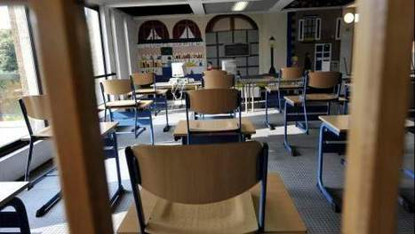
Scholen met kansarme leerlingen kunnen succesvol onderwijs aanbieden. Dat blijkt uit een onderzoek van "arme" Antwerpse basisscholen door de Universiteit Antwerpen, schrijven de Corelio-kranten.
Socioloog Patrick Eyckmans trok de hoopvolle conclusie in zijn masterproef. "Ik wilde nagaan welke rol de school in een kansarme wijk kan spelen", zegt Eyckmans. Daarom onderzocht hij de leerachterstand in basisscholen in de wijk 2060, de wijk die "kansarme" buurten als Stuyvenberg en Seefhoek behelst.
Informatisering
Uit zijn onderzoek bleek dat een zorgwekkend groot aantal scholen een hoog percentage leerlingen met leerachterstand heeft. Zes van de tien scholen scoorden slecht. Zo zit zeventig procent van de leerlingen in de basisschool De Pijl achter op zijn leeftijd. Maar er is ook goed nieuws. De Sint-Maria Basisschool en de Evenaar, twee scholen met een kansarme leerlingenpopulatie vergelijkbaar met De Pijl, laten een relatief laag percentage leerachterstand opmeten.
Rest de vraag wat scholen die goed scoren, anders doen. "Wij hebben de laatste tien jaar enorm ingezet op de informatisering van onze school", zegt Koen Tubeeckx, de directeur van de Sint-Maria Basisschool. "We hebben software aangekocht waarmee we leerlingen optimaal kunnen begeleiden. Zo bieden we elke leerling onderwijs op zijn maat." (belga/ka)
www.hln.be, 2009-10-19

